**RESGATE E MANEJO CLÍNICO VETERINÁRIO DE *RING NECK* (*Psittacula krameri)***

**VÍTIMA DE MAUS TRATOS: RELATO DE CASO**

**Jéssyca de Mattos Carneiro Silvério1* e Luisa Andrade Azevedo2.**

*1Graduanda em Medicina Veterinária – Centro Universitário de Belo Horizonte - UniBH – Belo Horizonte/MG – Brasil – *E-mail:* [*jessycamcs@gmail.com*](mailto:jessycamcs@gmail.com)

*2Médica Veterinária autônoma – Belo Horizonte/MG – Brasil*

**INTRODUÇÃO**

A criação de aves no Brasil vem sendo cada vez mais observada no meio veterinário3. Diversas aves, com suas penas coloridas e chamativas, chamam a atenção de pessoas, que adquirem esses animais, muitas vezes, sem o preparo ou orientação necessária3. O psitacídeo *Psittacula krameri*, mais conhecido como *Ring Neck* ou Periquito-de-colar, é alvo da admiração de centenas de criadores que buscam “aperfeiçoar” as mutações das penas, desde formato até cores em suas diversas combinações possíveis.

De certa forma, a criação desses animais não envolve muitos desafios, desde que orientado sempre por um médico veterinário responsável, visando sempre alcançar altos níveis de bem-estar animal, bem como alimentação e hidratação de qualidade6. Muitos criadores visam a reprodução dessas aves em seu plantel, seja para exposições ou para fins lucrativos e, conforme a demanda de compra e venda, plantéis ficam superlotados trazendo prejuízos à saúde dos animais. Assim, os animais cativos acabam muitas vezes com suas peculiaridades desrespeitadas. Esses animais demandam tempo para se tornarem aves maduras para a reprodução e devem passar por um período assistido de introdução a novas aves, o que muitas vezes não acontece devido à situação dos plantéis1.

O objetivo do presente trabalho é apresentar um relato de caso do resgate de uma ave que sofreu maus tratos e apresentar dados que visam contribuir para o correto de manejo na criação de aves.

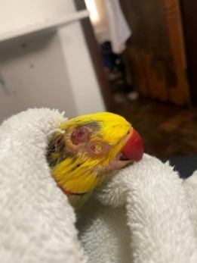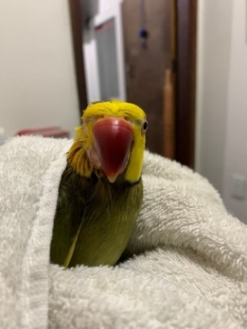

**RELATO DE CASO E DISCUSSÃO**

Um *Ring Neck* macho, 4 anos de idade, 0,119 kg, foi adquirido de um plantel localizado na cidade de São Paulo por um criador de Belo Horizonte, onde acabou sofrendo graves injúrias após uma briga (Figura 1). O animal passou cerca de 14 dias exposto ao clima e sem atendimento apropriado antes de ser resgatado e direcionado a clínica veterinária especializada em atendimento de animais silvestre/exótico. Como descrito na *Lei 9.605/98* “abandonar, ferir, mutilar, envenenar, manter em locais onde não haja espaço suficiente para circulação ou que faltem higiene, não abrigar do sol, chuva ou frio, não alimentar, não dar água, negar assistência veterinária quando preciso”. Tal conduta mostrou total descaso com a vida e bem-estar do animal, levando a necessidade do envolvimento de terceiros para que houvesse um resgate apropriado.

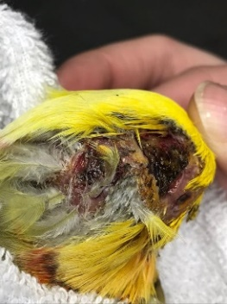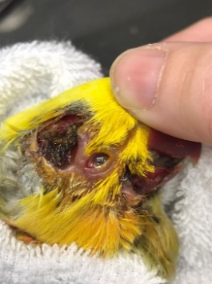

**Figura 1:** Animal, no dia de seu resgate, com lesões higienizadas (Fonte autoral).

A responsável pelo resgate informou que a ave havia sido alojada com uma fêmea desconhecida, sendo que, nesta espécie, as fêmeas se portam de maneira mais agressiva e territorialista, o que ocasionou o acidente por briga durante o acasalamento. Assim o animal apresentava graves lesões expostas na cabeça e nuca, além da perfuração do olho direito e quebra da mandíbula inferior.

O tratamento instituído incluiu medicamentos de uso tópico antisséptico e antifúngico (Mertiolate) para realizar a limpeza do ferimento a cada 12 horas por 7 dias consecutivos, assim como uma pomada com ação antibacteriana e antifúngica (Furanil) que foi utilizada no bico e bochecha direita a cada 12 horas por 7 dias. Para uso oftálmico, foi prescrita uma pomada para promover a proteção e regeneração dos tecidos (Regencel) a cada 8 horas por 7 dias, e por via oral deveria ser administrado anti-inflamatório com efeito analgésico (Carproflan) que foi manipulado, foi feito tratamento por 10 dias dando 2 gotas a cada 12 horas.

Além do tratamento convencional foi direcionado a laserterapia para auxiliar na cicatrização dos ferimentos abertos, a princípio seriam 2 vezes na semana no primeiro mês e, após esse período, apenas uma vez por semana. Também, para melhorar a cicatrização, foi utilizado um óleo não antibiótico com propriedades cicatrizantes (Petskin), aplicado usando cotonete nas feridas da cabeça bico e bochecha a cada 12 horas.

Após 54 dias de tratamento (figura 2) foi feita uma nova avaliação do caso, onde se constatou que o olho ferido não estava se recuperando e já apresentava sinais de necrose. Assim, o animal foi encaminhado para uma cirurgia de enucleação do olho direito, onde ocorreu a retirada total do globo ocular ferido, mas a ave não resistiu e veio a óbito. Durante a necrópsia, foi concluída a causa do óbito por sepse.

**Figura 2:** Evolução do tratamento proposto e cicatrização das lesões do animal (Fonte autoral).

**CONSIDERAÇÕES FINAIS**

Apesar de todo o tratamento mostrar sinais clínicos de melhora e grande eficácia na cicatrização, a falta de assistência imediata acometeu o sistema da ave de forma grave.

De acordo com a Lei 9.605*/98*, onde se garante os direitos da fauna2, conclui-se que, caso a assistência tivesse ocorrido em melhor tempo hábil, a ave poderia ter sobrevivido, deixando ainda mais claro que os devidos cuidados com os animais devem ser levados à sério6.

**APOIO:**

**GRUPO DE ESTUDOS DE ANIMAIS SILVESTRES DO UNIBH**

